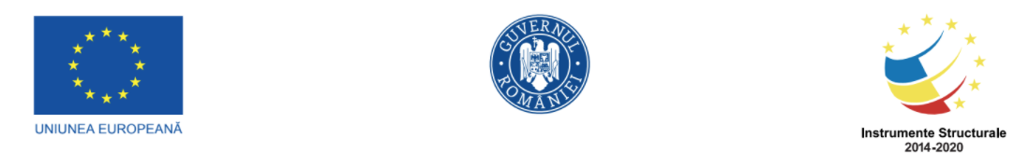

PROCES – VERBAL DE RECEPȚIE A SERVICIILOR

Încheiat astăzi data ....................... între
SC ..... CU DATALE DE IDENTIFICARE
SI
SC ...... CU DATELE DE IDENTIFICARE

Art.1 Serviciile de ................................, au fost prestate în baza contractului de prestări de servicii încheiat între SC..............SRL, în calitate de Beneficiar al ajutorului de minimis finanțat conform contractului de subvenție nr...........din........................., și SC.............SRL, în calitate de Prestator.

Art.2 SC ................ SRL (Achizitor/Beneficiar), prin Administrator Dl/Dna ....................................... a procedat la recepția serviciilor ........................ care au făcut obiectul contractului de prestări servicii, constand in ............ (descrieti serviciul mentionand si perioada pentru care a fost prestat....)

Art.3 La recepția serviciilor a participat din partea Prestatorului Dl./Dna .........................., în calitate de reprezentant al SC ............... SRL(prestator).

Art.4 Valoarea serviciilor prestate in luna....................privind documentele lunii............... conform facturii fiscale nr. ........... din data ....................... este de .................. lei la care se adaugă TVA ......... lei și corespunde cu prețul înscris în contractul de servicii încheiat între părți.

Achizitorul declară ca serviciile efectuate reflectă realitatea și efectivitatea prestării lor cu documente valabil încheiate și că serviciile în cauză servesc operațiunilor desfășurate în cadrul SC...........SRL (Achizitor/Beneficiar).

Prezentul proces-verbal a fost încheiat în două exemplare originale câte unul pentru fiecare parte.

Achizitor/Beneficiar Prestator
SC.................SRL SC......................SRL
Administrator Reprezentant
semnătura semnătura

